三合一單與單列生產履歷
Chemical Lorry 自動產生器
現場作業操作手冊 V5
本手冊依 2026 年 9 月 19 日實際啟動的主程式畫面與目前 main.py 行為重新編寫。適用於以排程資料建立三合一單，並選擇性輸出單列生產履歷與更新 COA 表單的作業人員。
使用前請先確認範本、地點代號對照表與必要的生產履歷檔案均由管理人員提供。手冊中的檔名、資料夾與欄位名稱以目前程式畫面為準。

1 先看懂主畫面
啟動後先從上到下確認系統狀態，再進行資料匯入。主要工作區由系統狀態、資料載入工具列、批次設定、報表勾選與資料列組成。
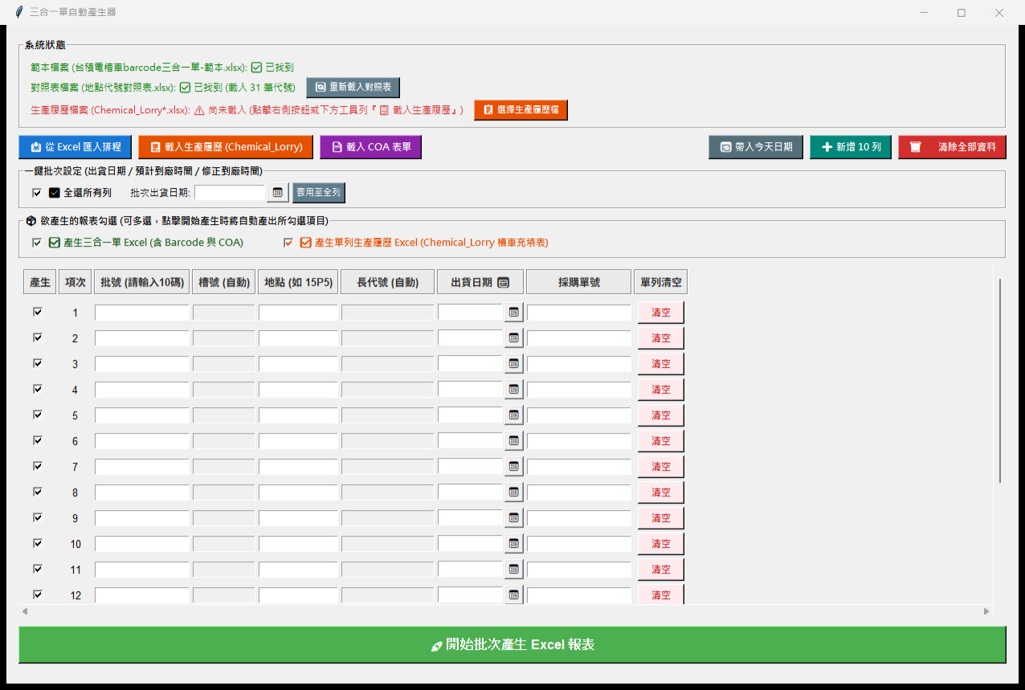
圖 1 目前版本主畫面
區域 | 用途 | 開始作業前要確認的事
系統狀態 | 確認範本、地點代號對照表與 Chemical Lorry 來源檔。 | 前兩項必須顯示已找到；若要產生生產履歷，先載入來源檔。
資料載入 | 匯入 Excel 排程、載入生產履歷、更新 COA 表單。 | 三種功能對應不同工作，不要混用為同一匯入動作。
批次設定 | 勾選資料列、設定共用出貨日期。 | 只會套用到已輸入批號的資料列。
資料列表 | 逐筆檢查批號、地點、出貨日期、採購單號。 | 批號必須剛好 10 碼；地點必須存在對照表。

2 啟動與開工檢查
2.1. 啟動程式
在程式資料夾中雙擊「啟動_三合一單產生器.bat」。啟動器會檢查 Python 與 openpyxl、qrcode、Pillow、pytesseract 等套件後開啟主畫面。
看到「三合一單自動產生器」主視窗即可；不要關閉顯示環境檢查的命令視窗，關閉主程式後它才會結束。
2.2. 確認必要檔案
查看最上方「系統狀態」。程式需要「台積電槽車barcode三合一單-範本.xlsx」及「地點代號對照表.xlsx」。
兩項均顯示綠色「已找到」。若地點對照表剛被修改，按「重新載入對照表」再開始。
2.3. 選擇生產履歷來源
若這次需要單列 Chemical Lorry，按橘色「選擇生產履歷檔」或工具列「載入生產履歷 (Chemical_Lorry)」，選取正確的 Excel 檔。
狀態列會顯示已就緒的檔名，且「產生單列生產履歷 Excel」會自動勾選。
注意：若僅要產生三合一單，不必載入 Chemical Lorry；但「產生三合一單 Excel」必須保持勾選，程式目前不支援單獨產生其他報表。
3 建立或匯入排程資料
3.1. 從 Excel 匯入排程
按藍色「從 Excel 匯入排程」，可選取 Excel 或 CSV 檔案。依彈出視窗的日期與筆數篩選，確認預覽後匯入。
資料會填入主畫面列表；每筆仍請核對批號、地點與出貨日期。
3.2. 手動輸入或貼上
在「批號」欄輸入 10 碼批號，於「地點」欄輸入如 15P5 的代號。可從 Excel 複製資料後在列表貼上，仍須逐筆檢視自動帶出的內容。
槽號與長代號為自動欄位；若未帶出，先檢查批號格式與地點對照表。
3.3. 批次補日期與調整列數
用「帶入今天日期」補入空白日期；或在「批次出貨日期」填日期後按「套用至全列」。資料超過畫面列數時按「新增 10 列」。
每一筆要產生的資料列左側皆保持勾選，且出貨日期正確。
3.4. 清除錯誤資料
按資料列最右側「清空」只清該筆；按右上「清除全部資料」會要求確認後清除全部已輸入欄位。
重新輸入後，槽號與長代號應隨批號、地點變更。

4 產生三合一單與單列生產履歷
4.1. 選擇本次輸出
在「欲產生的報表勾選」區確認「產生三合一單 Excel」已勾選；需要 Chemical Lorry 時，同時勾選其選項並確保已載入來源檔。
不要勾選空白或不需要的資料列，避免產出多餘檔案。
4.2. 執行產生
按最下方綠色「開始批次產生 Excel 報表」。程式會檢查必填欄位、批號長度與地點代號，處理時請等待完成訊息。
完成後程式會顯示成功份數與資料夾位置，並開啟輸出資料夾。
檢查項目 | 程式規則 | 處理方式
批號 | 必須剛好 10 碼。 | 修正資料列後再次產生。
地點 | 必須存在於地點代號對照表。 | 修正代號，或更新對照表後按重新載入。
日期 | 可接受 YYYY/MM/DD、YYYY-MM-DD、YYYY.MM.DD、YYYYMMDD 等格式；空白時以當日分組。 | 建議統一使用 YYYY/MM/DD，方便核對輸出資料夾。
生產履歷 | 要產生單列檔案時，來源檔必須有可對應的批號列。 | 確認來源檔批號與主畫面批號一致。

5 輸出位置與檔案結構
程式會依出貨日期分組，在程式資料夾內建立「三合一單輸出_YYYYMMDD」資料夾；其下再以「MMDD 地點 槽號」建立子資料夾。例如，同日不同地點或槽號會分開存放。
輸出項目 | 檔案位置與命名 | 驗收重點
三合一單 | 三合一單輸出_YYYYMMDD\MMDD 地點 槽號\YYYY.M.D. 槽號 地點台積電槽車barcode三合一單.xlsx | 確認槽號、批號、地點長代號、QR Code 與版面。
單列生產履歷 | 與對應三合一單放在同一子資料夾，檔名保留來源檔名稱並加上日期、槽號與地點。 | 確認輸出為對應批號的單列資料。
工作快取 | last_generated_session.json 會記錄本次有效資料。 | 僅供程式記錄，不是交付檔案。

6 載入 COA 表單並更新欄位
紫色「載入 COA 表單」處理的是既有的 COA Excel 或 CSV 表單，並非舊手冊所稱的「上傳 COA 截圖」。使用前必須先在主列表填好、勾選要對應的批號。
6.1. 準備對應資料
在主列表中輸入並勾選批號、地點與出貨日期；如要帶入生產履歷資料，先載入 Chemical Lorry 來源檔。
COA 檔名或表單內容必須能辨識出對應批號，否則程式會列入錯誤紀錄。
6.2. 選取 COA 檔案
按「載入 COA 表單」，可多選 .xlsx、.xls 或 .csv。程式會以檔名優先比對批號，檔名沒有時再嘗試從表單讀取。
完成訊息顯示成功處理份數；有未對應檔案時依錯誤紀錄逐一處理。
6.3. 確認寫入結果
程式會另存到對應的輸出日期與地點槽號資料夾，不直接覆蓋原檔。沒有載入生產履歷時，會寫入 COA 的 B6；有對應生產履歷時，可帶入 B6、B7、B11，採購單號前 10 碼可寫入 B12。
開啟另存檔確認欄位內容、日期與檔名正確，再交付或上傳。
注意：COA 功能的欄位內容取決於已選取資料列與生產履歷是否成功比對；對不到批號時不要手動覆寫原始 COA，請先保留錯誤訊息再查來源資料。

7 常見狀況
現象 | 可能原因 | 建議處理
地點代號找不到 | 對照表未更新或代號輸入錯誤。 | 更新地點代號對照表後按「重新載入對照表」，再重試。
無法產生 | 批號不是 10 碼、地點或必填值不完整。 | 依錯誤視窗指定的項次修正；只留下確定要輸出的勾選列。
Chemical Lorry 未產出 | 未載入來源檔或來源檔沒有相同批號。 | 重新選擇正確的來源檔，確認批號格式與大小寫。
COA 沒有被處理 | 主列表未勾選批號，或 COA 內容/檔名無法比對。 | 先填寫並勾選資料列，再以可辨識批號的檔名重新載入。
畫面與舊手冊不同 | 舊版手冊描述了已變動的截圖 OCR 按鈕與舊流程。 | 以本 V5 手冊和目前主畫面的按鈕文字為準。

8 每次交付前的最後檢查
- 確認每份三合一單的批號、槽號、地點長代號與出貨日期。
- 確認產出資料夾日期、地點與槽號符合本次出貨資料。
- 若有 Chemical Lorry，確認該檔為正確批號的單列版本。
- 若有 COA 表單，確認另存檔欄位及檔名已更新，原始檔仍可保留。
- 完成後再關閉主程式；如有錯誤，保留完成訊息與來源檔供追查。
版本說明：V5 重新依目前主程式的按鈕、資料列與輸出規則編寫，取代先前與現況不一致的截圖操作說明。

